Министерство образования Республики Беларусь
Учреждение образования «Белорусский государственный университет информатики и радиоэлектроники»

Факультет компьютерных систем и сетей

Кафедра программного обеспечения информационных технологий

Дисциплина: Разработка программного обеспечения для мобильных платформ

Лабораторная работа №2

ТЕМА
«Платформа для поиска удаленной работы»

Студент: гр. 351001 Ушаков А. Д.

Проверила: Петровская В. В.

Минск 2026

1 Исправление бага из ЛР1

Проблема: при вводе текста в любое поле (add-job.tsx, edit-job/[id].tsx) клавиатура закрывалась после каждого нажатия.
Причина: компонент InputField был объявлен внутри тела экранного компонента.

// перемонтируется при каждом setState
export default function AddJobScreen() {
const InputField = ({ ... }) => <View>...</View>; // ← здесь
...
}

React считает такую функцию новым компонентом при каждом ре-рендере → TextInput размонтируется → клавиатура закрывается.
Решение: вынесен в отдельный файл components/InputField.tsx с React.memo.

// стабильная ссылка, нет лишних ремонтов
export const InputField = memo(function InputField({ ... }) {
return <TextInput ... />;
});

2 Архитектура MVVM

Реализован паттерн MVVM (Model-View-ViewModel) через кастомные React Hooks.

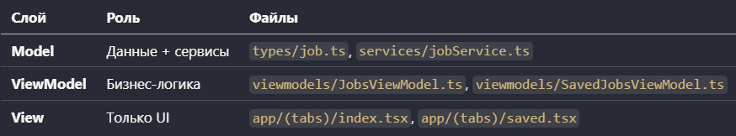

ViewModels:
useJobsViewModel() – управляет локальными и API вакансиями, поиском, фильтрацией, переключением вкладок, pull-to-refresh
useSavedJobsViewModel() – управляет сохранёнными вакансиями, перезагрузкой при фокусе экрана
Результат: Экраны стали «глупыми» view-компонентами — только рендеринг, никакой бизнес-логики.

3 Веб-API: Remotive

Подключён Remotive API – бесплатный публичный API вакансий удалённой работы, не требует ключа (но в моей локации доступен только через VPN).
Особенности:
Новый файл: services/remoteJobApiService.ts.
Endpoint: https://remotive.com/api/remote-jobs?category=software-dev&limit=20.
Маппинг API-ответа в внутренний тип Job
Автоматическое удаление HTML-тегов из описаний.
UI интеграция:
На главном экране появились две вкладки:
1 Мои вакансии – локальные из AsyncStorage (добавление, редактирование, удаление, избранное).
2 Найти работу – вакансии из Remotive API (только просмотр и ссылка «Откликнуться»).
Каждая карточка показывает бейдж [Online] или [Моя] для различения источника данных.

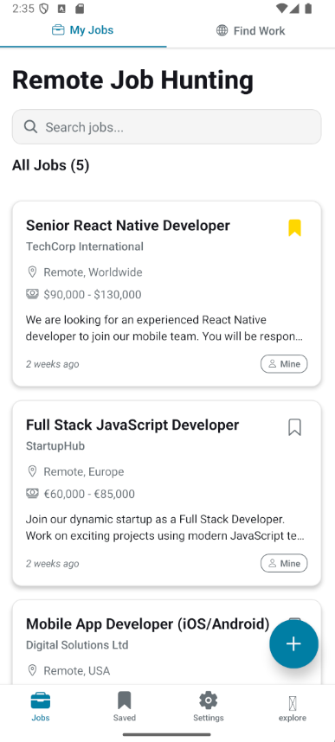

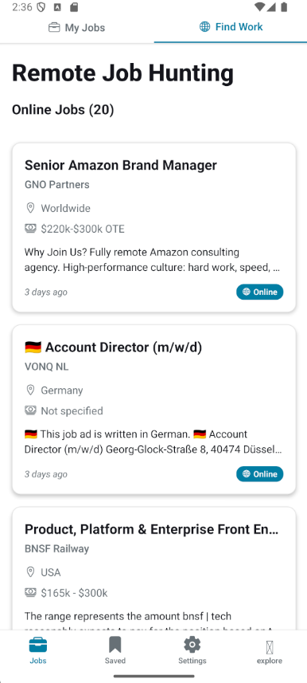

4 Мониторинг интернет-соединения

Установлен пакет @react-native-community/netinfo.

Хук: hooks/useNetworkStatus.ts

const { isConnected, isInternetReachable, connectionType } = useNetworkStatus();

Подписывается на изменения сети через NetInfo.addEventListener.

Компонент: components/NetworkBanner.tsx
Появляется при потере соединения: красный баннер «Нет подключения к интернету». При восстановлении: зелёный баннер «Соединение восстановлено». Автоматическое скрытие: Баннер (и красный, и зелёный) скрывается через 4 секунды после появления. Анимация: slide + fade (через Animated API). Расположение: корневой app/_layout.tsx – виден на всех экранах.

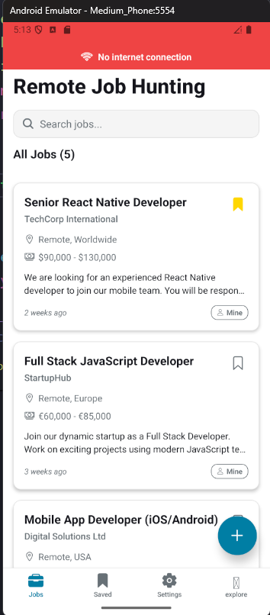

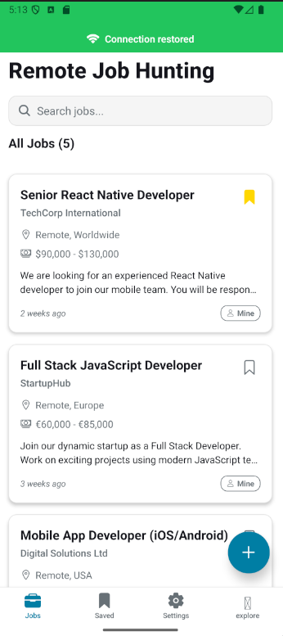

5 Оффлайн режим и кэширование

Кэш API в AsyncStorage:
При успешном запросе к Remotive API результат сохраняется в AsyncStorage с таймстемпом. TTL кэша: 30 минут (свежий кэш используется повторно без запроса к сети). При отсутствии сети: загружаются кэшированные данные (любой давности). Показывается уведомление «Данные из кэша обновятся при подключении»
Offline индикация:
При отсутствии сети на иконке вкладки «Найти работу» появляется красная точка. При восстановлении сети API-вакансии автоматически перезагружаются.

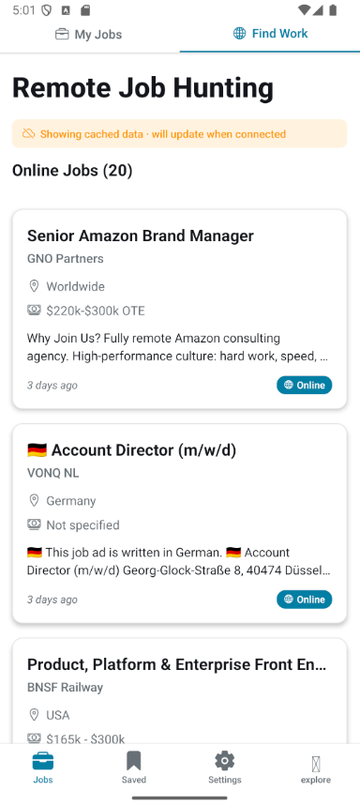

6 Пример вакансии из Remotive API

